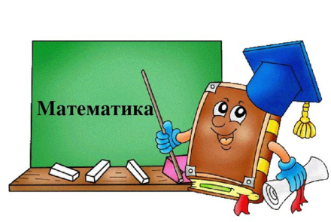

«Насекомые»

Уважаемые родители, предлагаем вам поиграть с детьми в математику. Приготовьте листы в клетку, счетные палочки и простой карандаш. При ответе на вопросы, побуждайте ребенка отвечать полным предложением, а не одним словом.
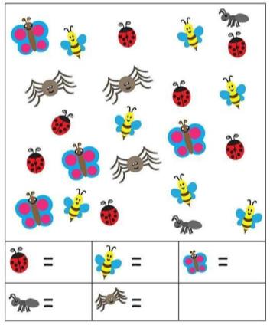
Обязательно хвалите его при правильном ответе

- Сколько насекомых
ты видишь на рисунке?
Сосчитай и напиши!

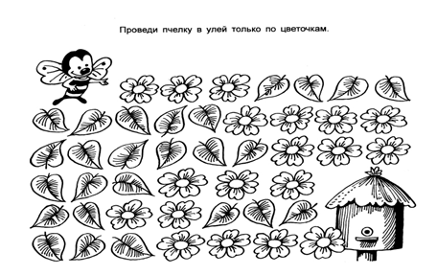
2 .

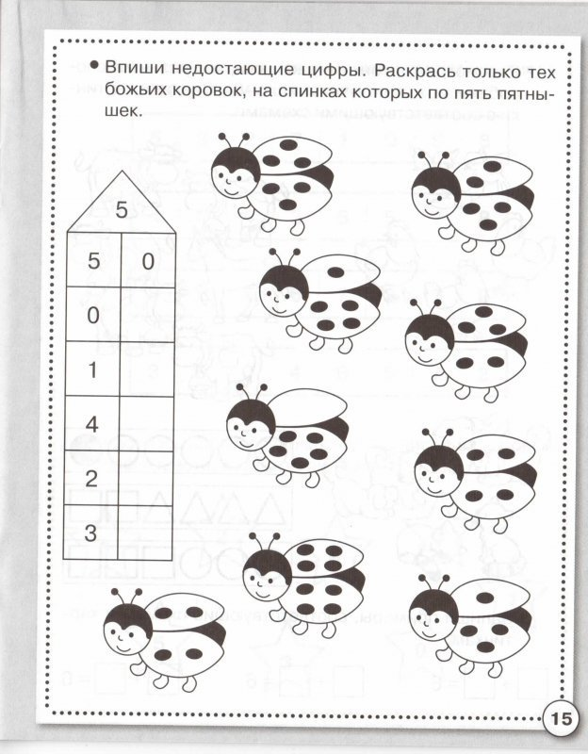

3. Повторите с детьми
состав числа 5 из меньших чисел.

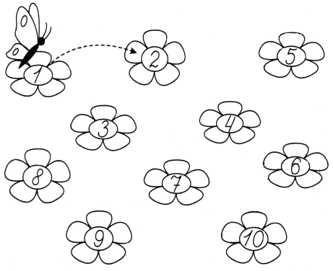
4. Помоги бабочке перелететь с цветка на цветок, соблюдая порядок следования цифр .

5. Помоги божьим коровкам выбрать цифру, которая соответствует количеству точек на спинке.
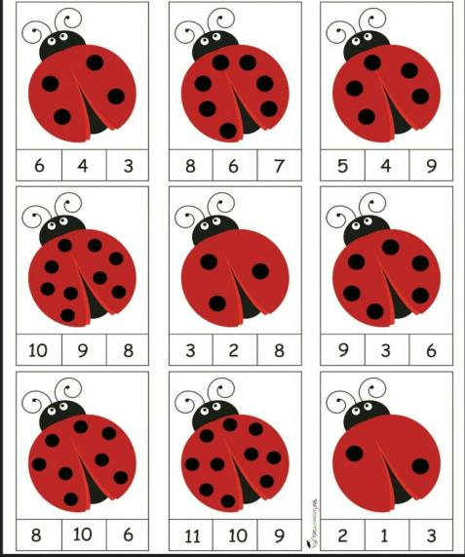

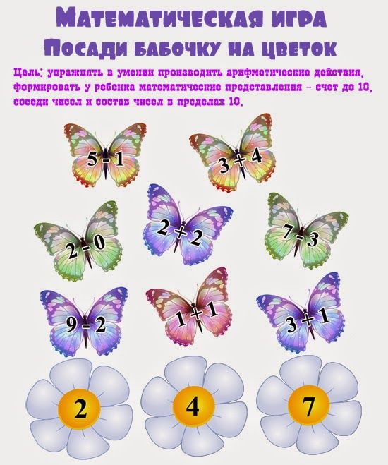
6.

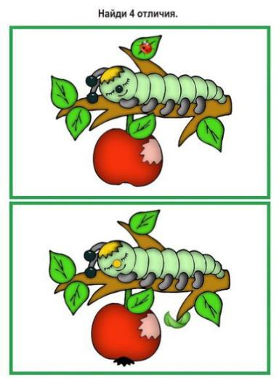
7. Игры, направленные на развитие внимания.

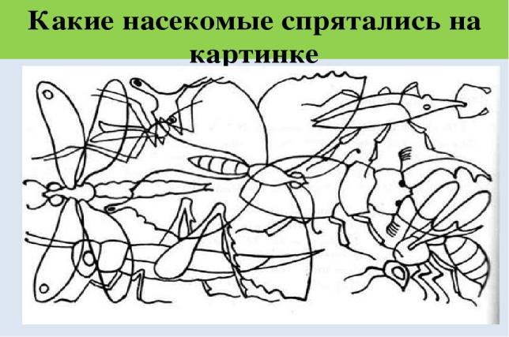
8.

9.
- Какие насекомые
тебе встретились?
- Что тебе больше
всего понравилось?
- Какие задания
оказались трудными?

